

SISTEMA DE CRIAÇÃO DE TREINOS

ANA CAROLINA GONÇALVES NEVES
ELIAS MOTTA DIAS SILVA JUNIOR
ENDREW MARRA PEDROSA
HENRIQUE SANT’ANA
JOÃO FRANKLIN GOES AMORIN
LEONARDO VIDAL ROSA

Presidente Prudente - SP
mês / ano
- Descrição do Cliente:
Academia Ginásio 18, Rua Trombeta, n° 82, Bairro Residencial Manuel Martins, Alfredo Marcondes.

2. Descrição do Propósito do Sistema:
Será um sistema para academia, que visa resolver alguns problemas gerais, tendo como foco principal a montagem de treinos e controle financeiro, o sistema deve possibilitar o controle de mensalidades, permitindo o monitoramento de pagamentos e o bloqueio de acesso em casos de inadimplência, envio de feedbacks sobre os treinos, a sugestão de músicas para o ambiente da academia e a visualização prévia da lotação do espaço, permitindo que o cliente escolha os melhores horários para a prática de atividades.

3. Regras de Negócio
Descrever as regras definidas em linguagem natural
Cód. | Título | Descrição
RN01 | Entrada do cliente | O cliente precisa estar com a mensalidade paga para ter acesso a academia.
RN02 | Cadastro do cliente | Não será permitido o cadastro de clientes menores de 14 anos.
RN03 | Mensalidade | A mensalidade não poderá ser “trancada” a menos que o cliente apresente atestado médico.
RN04 | Mensalidade | Não será tolerado mais de três dias de atraso da mensalidade.
RN05 | Mensalidade | A mensalidade poderá ser paga em dinheiro, Pix, cartão de crédito ou débito.
RN06 | Treinos | Só será montado os treinos do cliente após a assinatura de uma Declaração de Responsabilidade e Regras de boa convivência dentro dos espaços da academia.
RN07 | Treinos | A ficha de treino deve ser gerada a partir da anamnese realizada pelo professor no cliente.
RN08 | Cadastro do cliente | Para que o cliente tenha acesso ao aplicativo, ele deverá ter ciência dos termos da LGPD.
RN09 | Cliente | Não é permitida a entrada de menores de 14 anos no ambiente interno da academia.
RN10 | Treinadores | Treinadores externos só serão permitidos mediante apresentação do CREF ativo.
RN11 | Funcionário | Os funcionários devem ter acesso livre à catraca para passar sempre que necessário.
RN12 | Funcionário | Diferentes funcionários têm diferentes níveis de acesso/responsabilidades.
RN13 | Treinadores | Treinadores de fora devem realizar cadastro antes de adentrar na academia.
RN14 | Acesso | O aluno deve passar pela catraca para acessar o centro de treinamento.

Descrever uma regra definida em português estruturado
Cód. | Título | Referências
RN15 | Acesso ao centro de treinamento | RN01 X RN02
Se a idade do aluno é superior a 14 anos
Então o aluno pode ser matriculado
Se o aluno está cadastrado e sua mensalidade paga
Então o aluno pode acessar o centro de treinamento

4. Requisitos

4.1. Requisitos Funcionais
Requisitos em nível de sistema (detalhados), organize os requisitos na sequência requisitos de entrada, de processamento e de saída.
Somente para os requisitos funcionais, informar junto ao código do requisito, se ele é (e)vidente, (o)culto ou (d)ecorativo, exemplo RF01e.
Ordem: Entrada, Processamento e Saída. Prioridade: Essencial, Importante ou Desejável. Referências: Códigos das regras de negócio, quando o requisito faz referência à uma ou mais regras.

Cód. | Descrição | Ordem | Prioridade | Referências
RF01-e | O sistema deve liberar o acesso da catraca para os alunos com mensalidade em dia. | Entrada | Essencial | RN01
RF02-e | O sistema deve monitorar o pagamento da mensalidade e manter seu status (em dia/atrasado/bloqueado) atualizado. | Entrada | Essencial | RN01
RF03-e | O sistema deve verificar a idade do aluno ao início do cadastro. | Entrada | Essencial | RN02
RF04-o | O sistema deve alterar o status da mensalidade para bloqueado no caso dos alunos que constarem status atrasado por um período maior que 3 dias. | Processamento | Essencial | RN04
RF05-o | O sistema deve alterar o status da matricula para em dia mediante confirmação do pagamento. | Processamento | Essencial | RN05
RF06-e | O sistema deve solicitar confirma ao da leitura dos termos de segurança e privacidade para concluir o cadastro do aluno no aplicativo. | Entrada | Essencial | RN08
RF07-e | O sistema deve apresentar um relatório financeiro para cada sessão encerrada (login e logout de um funcionário) | Saída | Importante
RF08-e | O sistema deve possibilitar matricular alunos na academia. | Entrada | Essencial
RF09-e | O sistema deve possibilitar visualizar todos os alunos cadastrados. | Saída | Essencial
RF10-o | O sistema deve registrar os horários de entrada e de saída dos alunos via biometria no momento de passar a catraca. | Entrada | Importante | RN14
RF11-o | O sistema deve monitorar e atualizar as mensalidades e pagamentos dos alunos. | Processamento | Essencial | RN05
RF12-o | O sistema deve armazenar as fichas de treino dos alunos. | Processamento | Essencial
RF13-o | O sistema deve guardar os registros de alunos com matricula inativa. | Processamento | Essencial
RF14-o | O sistema deve controlar o fluxo das mercadorias e produtos vendidos pela academia. | Processamento | Importante
RF15-e | O sistema deve possibilitar o cadastro de exercícios e de equipamentos para a montagem dos treinos. | Entrada | Essencial | RN07
RF16-e | O sistema deve cadastrar as avaliações antropométricas de cada aluno. | Entrada | Essencial | RN07
RF17-e | O sistema deve possibilitar salvar as fichas de treino em PDF de cada aluno. | Saída | Importante
RF18-e | O sistema deve possibilitar o cadastro de Anamneses na matricula do aluno. | Entrada | Essencial | RN07
RF19-e | O sistema deve a partir das anamneses cadastradas gerar fichas de treinos compatíveis. | Processamento | Desejável | RN07
RF20-e | O sistema deve cadastrar contas (a pagar/receber). | Entrada | Importante
RF21-e | O sistema deve gerar relatórios financeiros. | Saída | Importante
RF22-o | O sistema deve controlar as datas e períodos de manutenção dos equipamentos. | Processamento | Essencial
RF23-e | O sistema deve receber sugestões de músicas dos alunos. | Entrada | Desejável
RF24-o | O sistema deva monitorar a lotação da academia. | Processamento | Importante | RN14
RF25-o | O sistema deve bloquear as funcionalidades no aplicativo do aluno quando o status da matriculo for “Bloqueado” (Exceto aba de pagamento) | Processamento | Essencial | RN04
RF26-e | O sistema deve conter um catálogo de produtos vendidos pela academia. | Processamento | Desejável
RF27-e | O sistema deve permitir o aluno a adicionar itens em seu carrinho de compras no aplicativo. | Entrada | Desejável

4.2. Requisitos Inversos

Cód. | Descrição | Referências
RI01 | O sistema não deve permitir o acesso aos treinos nem as outras funcionalidades do app caso o cliente esteja com status bloqueado. | RN04
RI02 | O sistema não deve cadastrar usuários com idade inferior a 14 anos. | RN02
RI03 | O sistema não deve liberar a catraca para os alunos com status bloqueado. | RN04
RI05 | O sistema não deve sugerir exercícios prejudiciais aos alunos com particularidades em sua anamnese para a montagem de treino. | RN07

4.3. Requisitos Não Funcionais

Cód. | Descrição | Prioridade | Referências
RNF01 | O sistema deve garantir a segurança dos dados do cliente de acordo com a LGPD | Essencial | RN08
RNF02 | O sistema deve ser fácil de usar | Essencial
RNF03 | O sistema deve garantir qualidade e segurança física nos treinos gerados por meio das anamneses e avaliações antropométricas. | Essencial | RN07

4.4. Requisitos de Interface Externa
Informe o tipo no código: (U) Usuário, (H), Hardware (S) Software ou (C) Comunicação. Ex.: RIE1u.
Cód. | Descrição | Prioridade | Referências
RIE01-u | O sistema deve ter uma tela amigável e intuitiva | Importante
RIE02-h | O sistema deve receber entradas da catraca | Essencial | RN14
RIE03-c | O sistema deve enviar para o aluno por meio do aplicativo, notificações de alteração no status da matricula | Importante | RN04
RIE04-s | O sistema deve enviar ao site o valor do contador de lotação sempre que alguém passar pela catraca | Desejável | RN14
RIE05-s | O sistema deve se comunicar com os sistemas de pagamento on-line | Essencial
RIE06-c | O sistema deve notificar o aluno sobre as alterações no calendário/horários de funcionamento da academia. | Desejável
RIE07-h | O sistema deve disponibilizar a leitura facial para viabilizar a entrada do cliente | Essencial | RN14

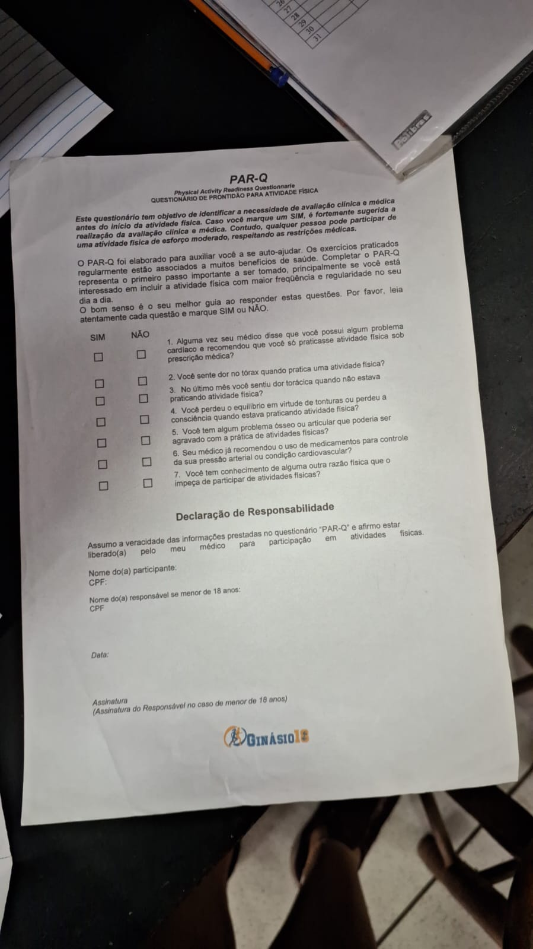
5. Imagens cedidas pela empresa
